ЧЕЛЯБИНСКАЯ ОБЛАСТЬ

АДМИНИСТРАЦИЯ
ЗЛАТОУСТОВСКОГО ГОРОДСКОГО ОКРУГА
РАСПОРЯЖЕНИЕ

14.10.2024 г. | № | 2883-р/АДМ
г. Златоуст
О переводе (отказе в переводе) жилых помещений в нежилые помещения
и нежилых помещений в жилые помещения, о согласовании (отказе
в согласовании) переустройства
и (или) перепланировки помещений
в многоквартирных домах

Руководствуясь Жилищным кодексом Российской Федерации и учитывая рекомендации протокола Комиссии по рассмотрению заявлений о переводе жилых помещений в нежилые помещения и нежилых помещений в жилые помещения, согласованию проведения переустройства и (или) перепланировки помещений в многоквартирных домах от 03.10.2024 г. № 7:
1. Согласовать выполнение работ по перепланировке
и (или) переустройству в жилых помещениях по следующим адресам:
1) г. Златоуст, ул. им. А.Н. Островского, д. 1Б, кв. 13;
2) г. Златоуст, ул. 50-летия Октября, д. 4, кв. 110;
3) г. Златоуст, пр. им. Ю.А. Гагарина, 3-й м/р-н, д. 5, кв. 68;
4) г. Златоуст, ул. им. Карла Маркса, д. 20, кв. 4;
5) г. Златоуст, ул. им. И.С. Тургенева, д. 17, кв. 53;
6) г. Златоуст, ул. им. В.И. Ленина, д. 22, кв. 49;
7) г. Златоуст, ул. Строителей, д. 11, кв. 86;
8) г. Златоуст, ул. Трудовая, д. 105, кв. 13;
9) г. Златоуст, пр. Мира, д. 26, кв. 158;
10) г. Златоуст, пр. Мира, д. 26, кв. 223;
11) г. Златоуст, ул. им. Я.М. Свердлова, д. 24, кв. 31;
12) г. Златоуст, ул. им. В.П. Чкалова, д. 4, кв. 111.
2. Отказать в выполнении работ перепланировке в жилом помещении
по адресу: г. Златоуст, пр. им. Ю.А. Гагарина, 4 линия, д. 13, кв. 59,
на основании подпункта 3 пункта 1 статьи 27 Жилищного кодекса Российской Федерации: несоответствие проекта переустройства и (или) перепланировки помещения в многоквартирном доме требованиям законодательства:
1) Пунктом 1.7.2 Постановления Госстроя Российской Федерации
от 27.09.2003 г. № 170 «Об утверждении Правил и норм технической эксплуатации жилищного фонда» предусмотрено, что переоборудование
и перепланировка жилых домов и квартир (комнат), ведущие к нарушению прочности или разрушению несущих конструкций здания, нарушению в работе инженерных систем и (или) установленного на нем оборудования, ухудшению сохранности и внешнего вида фасадов, нарушению противопожарных устройств, не допускаются. Рабочим проектом, разработанным обществом
с ограниченной ответственностью «Арпик», шифр № 24.08-020, предусмотрено устройство дверного проема в панельной стене между двумя помещениями - помещением № 1-жилое помещение и помещение № 7 - кухня.
В соответствии с частью 3 статьи 36 Жилищного кодекса Российской Федерации уменьшение размера общего имущества в многоквартирном
доме возможно только с согласия всех собственников помещений
в данном доме путем его реконструкции. Не представлено согласие
всех собственников помещений в многоквартирном доме по адресу: г. Златоуст, пр. им. Ю.А. Гагарина, 4 линия, д. 13, кв. 59, на уменьшение площади внутренней стены, являющейся общим имуществом всех собственников помещений в многоквартирном доме, путем организации вышеуказанного дверного проёма.
2) пунктом 4.2.4.9. Правил и норм технической эксплуатации жилищного фонда, утвержденных постановлением Госстроя Российской Федерации
от 27.09.2003 г. № 170 (не допускается в стенах крупнопанельных
и крупноблочных зданий расширять и пробивать проемы).
3. Согласовать выполнение работ по перепланировке в нежилом помещении - магазин с кадастровым номером 74:25:0307205:982, площадью 696,8 кв. метра по адресу: г. Златоуст, пр. Мира, д. 26.
4. Пресс-службе Администрации Златоустовского городского округа (Валова И.А.) опубликовать настоящее распоряжение в официальных средствах массовой информации и разместить на официальном сайте Златоустовского городского округа в сети Интернет.
5. Контроль за выполнением настоящего распоряжения оставляю
за собой.

Рассылка: УАиГ, пресс-служба, прокуратура

Заместитель Главы Златоустовского городского округа по строительству | 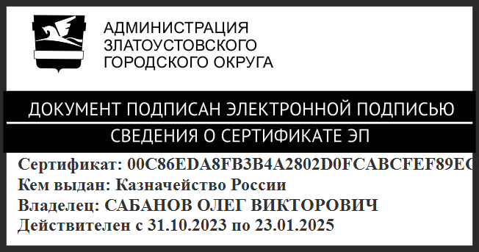 | О.В. Сабанов

